НВП Метекол, ТОВ

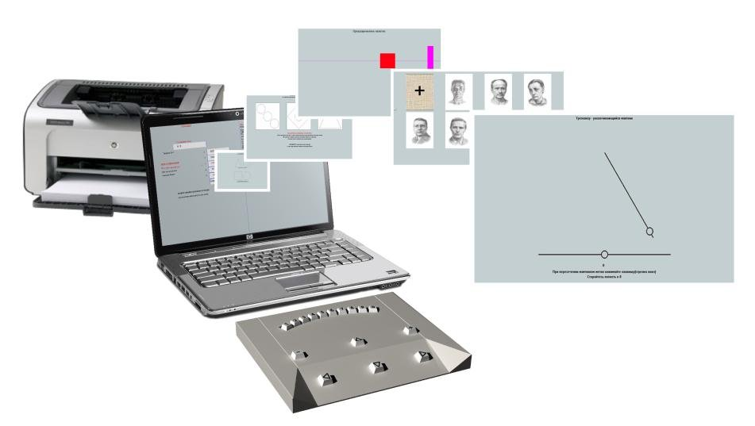
- 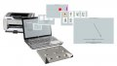

ПСИХОЛОТ. Апаратний^-апаратний-програмно-апаратний комплекс професійного психологічного відбору й психофізіологічної експертизи ПФО-1
В наявності
Ціна:
128000 грн
Бренд:Метекол
Країна виробник:Україна
_{ОПИС}
ПСИХОЛОТ. Апаратний^-апаратний-програмно-апаратний комплекс професійного психологічного відбору й психофізіологічної експертизи ПФО-1
_{ХАРАКТЕРИСТИКИ:}
Бренд:Метекол
Країна виробник:Україна

